UNIVERZITET CRNE GORE
FILOZOFSKI FAKULTET NIKSIC
Studijski program geografija
Predmet: Geotektonika i istorijska geologija

ZEMLJOTRESI

Zemljotresi spadaju u one prirodne pojave koje najčešće povezujemo sa katastrofama. To je posledica ogromne energije seizmičkih udara, nepredvidivosti vremena njihovog pojavljivanja i širokog prostora koji zemljotresima bivaju zahvaćeni.
Zemljotrese izučava posebna naučna disciplina – seizmologija (grčki: seismos – zemljotres). Osim zemljotresa, kao prirodnih pojava, seizmologija izučava i one poremećaje u Zemlji koji su poznati kao mikroseizmi, a koji su uzrokovani eksplozijama i vibracijama. Osim toga, seizmologija izučava vještačku ili indukovanu seizmičnost, nastalu izgradnjom vodenih akumulacija, najčešće za potrebe hidroenergetskih postrojenja, kao i seizmičnost stvorenu nuklearnim eksplozijama.

Kako nastaju zemljotresi?
Izuzimajući mali broj zemljotresa koji nastaje usled vulkanskih izliva – vulkanski zemljotresi, ili zarušavanja stijena blizu površine terena – urvinski zemljotresi, svi ostali zemljotresi nastaju usled djelovanja istih onih sila koje dovode do formiranja planina na Zemljinoj površini. Nauka koja izučava te sile i rezultate njihovog djelovanja naziva se tektonika (od grčke riječi: tecto – graditelj).
U opštem slučaju, postoji povezanost zemljotresa sa geološkim i geofizičkim razvitkom Zemlje. Na koji način postepeno akumuliranje tektonskih sila prelazi u iznenadnu seizmičku eksploziju?
Na mnogim mjestima Zemljine kore postoje lomovi – pukotine. Ako su stijene sa obje strane pukotine – loma, u nekoliko pomjerene, tako da pojedini slojevi s obje strane pukotine ne odgovaraju jedan drugom, geolozi takve pukotine nazivaju rasjedom (Fig. 1).

a) | b)
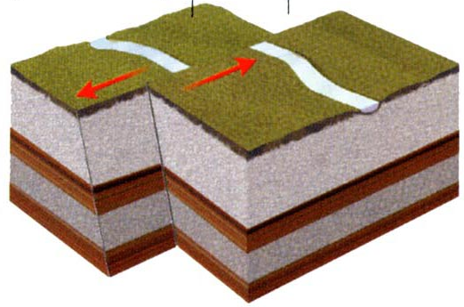
c)
Fig 1: Osnovni tipovi rasjeda u Zemljinoj kori:
a) normalni rasjed; b) reversni rasjed; c) smičući rasjed

Rasjed može da se formira pod uticajem sila: pritiska, zatezanja ili smicanja. Svaki od navedenih napona dovodi do pomjeranja različitog tipa, na čemu se obično zasniva klasifikacija rasjeda (Fig. 1: a, b, c).
Normalni rasjed obično nastaje kao rezultat zatezanja, a reversni kao rezultat pritiska. Kod poprečnih rasjeda kretanje se vrši po pravcu pružanja rasjeda.
Ukoliko je suprotna strana rasjeda desno od posmatrača, tu stranu nazivamo desnim bokom, a ako je lijevo, lijevim bokom. Poprečno pomjeranje obično se prati većim ili manjim, normalnim ili reversnim pomjeranjem. Ali, obično preovlađuje jedno od njih. Riječ "normalni" ne treba da se shvati da se takav rasjed srijeće češće nego drugi. Normalni, znači da je pomjeranje u pravcu sile Zemljine teže, a reversni suprotno od pravca sile Zemljine teže.
Opšte pomjeranje po rasjedu obično se sastoji iz nekoliko etapa. Pri tome, sile koje dovode do pomjeranja mogu djelovati dugo (ali ne uvijek), ali se njihovo dejstvo može prekinuti, zatim ponovo obnoviti, a same sile mogu čak i promijeniti svoj pravac.
Poslije zemljotresa 1906. godine u San Francisku, H.F. Rid (H.F. Reid, 1906, 1969) ispitivao je poprečno pomjeranje na dužini 300-400 km po gigantskom rasjedu San-Andreas, a takođe deformacije na površini terena na različitim rastojanjima s obje strane rasjeda. Na osnovu tih osmatranja, iznio je hipotezu poznatu pod nazivom teorija elastičnog udara.
Pretpostavimo da je na (Fig. 2) dio površine terena oko 50-100 km u prečniku i pretpostavimo da se taj teren deformiše pod uticajem regionalnih sila koje nastaju u Zemljinoj kori.

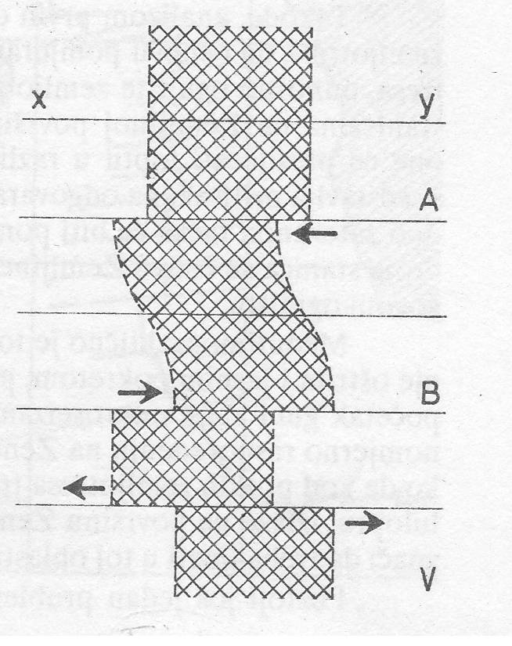
Fig. 2: Elastični udar. Regionalni naponi lagano deformišu dio stjenskog masiva u kojem najslabije stijene leže duž linije XY, akumulirajući unutrašnju energiju u stijenama, ali bez promjene oblika koja je pokazana na slici B. Kada naponi premaše čvrstoću stijena, nastaje lom duž linije XY sa oslobađanjem energije u vidu seizmičkih talasa i formiranjem rasjeda (V).

Vremenom će površine dobiti oblik prikazan na Fig. 2B. Pošto se taj proces produžava i može trajati stotinama godina i više, u stijenama se nagomilava elastična energija, kao kod elastične opruge. Na kraju, napon može dostići takvu veličinu da slabije stijene nijesu u stanju da to izdrže i iznenadno nastaje lom duž linije oslabljenja. Na taj se način oslobađa nagomilana energija (isto kao kada bismo iznenada otpustili napregnutu oprugu). S obje strane loma, stijene se vraćaju u nenapregnuto stanje. Pokreti će biti najjači u blizini loma, a sa udaljavanjem od loma na obje strane, oni će se postepeno smanjivati.
Talasi stvoreni ovim iznenadnim pokretom nazivaju se zemljotresi. Na taj način, zemljotres predstavlja povratak stijena u nenapregnuto stanje poslije dužeg perioda naprezanja.

Geografska rasprostranjenost zemljotresa
Prema statističkim i instrumentalnim podacima, utvrđen je raspored seizmički opasnih zona na Zemljinoj lopti (Fig. 3).
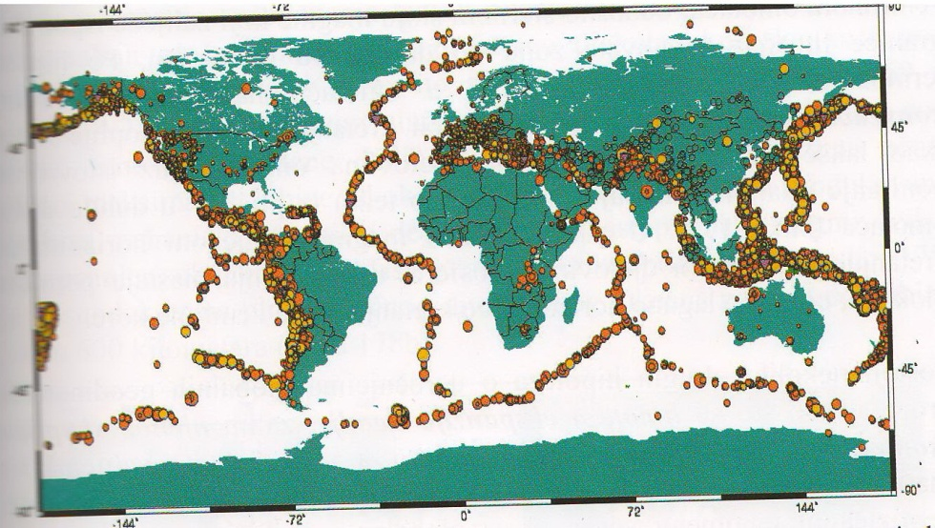
Fig. 3: Distribucija jačih zemljotresa
dogođenih tokom jednogodišnjeg perioda na cijeloj Zemlji

Postoje tri seizmička pojasa:
1. Tihookeanski pojas sa brojnim ograncima.
2. Mediteranski ili transazijski pojas,
3. Arktički pojas.i
Osim ovih pojaseva, postoje manje aktivne seizmičke zone u raznim djelovima Zemlje, koje nemaju izrazitu povezanost sa navedenim seizmičkim zonama.
Najaktivniji je tihookeanski pojas u kome se dešava oko 60% svih zemljotresa, što iznosi oko 80% cjelokupne seizmičke energije.
Tihookeanski pojas počinje od Kurilskih ostrva, obuhvata jugoistočni dio Kamčatke, a zatim preko Aleutskih ostrva prelazi na zapadnu poluloptu i prostire se preko Aljaske, idući obalom Tihog okeana sve do Meksika...
Mediteranski ili transazijski seizmički pojas prostire se od istočnih djelova Azije preko Pamira, zatim preko Irana, prolazi na zapad obuhvatajući basene Crnog i Sredozemnog mora i dalje se produžava u Atlantski okean u oblast Azorskih ostrva (Fig. 4). U ovoj zoni oslobađa se oko 15% ukupne seizmičke energije.

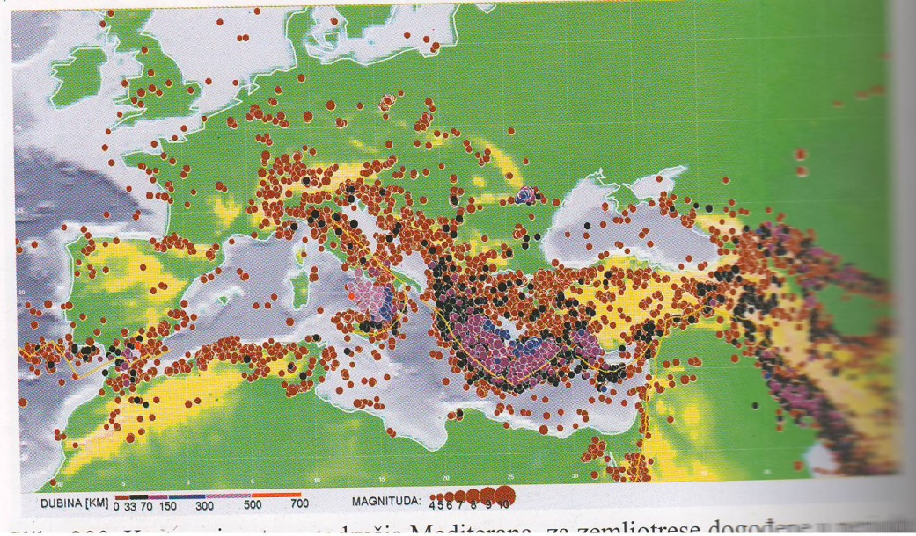
Fig. 4: Karta epicentara područja Mediterana, za zemljotrese dogođene u periodu između 1973. i 2005. godine, sa magnitudom iznad 4.0.

Ostali zemljotresni pojasevi imaju manju aktivnost i u njima se oslobađa manje od 5% ukupne zemljotresne energije. U te, relativno neaktivne seizmičke oblasti spada arktički pojas, koji počinje od ušća rijeke Lene, zatim preko ostrva Jan Majen, obuhvata Grenland i Island, gdje završava, spajajući se sa atlantskim pojasom. Taj pojas ide dalje centralnim dijelom atlantskog okeana na jug, spajajući se kod Azorskih ostrva sa mediteranskim seizmičkim pojasom.

Seizmičnost Crne Gore
Tokom bliže i dalje istorije, Crna Gora je bila više puta pogođena snažnim i katastrofalnim zemljotresima.
Godine 518., u VI vijeku naše ere Duklja je bila potpuno razorena, zemljotresom intenziteta, kako navodi Jelenko Mihailović, jačine X stepeni makroseizmičkog intenziteta.
Jugozapad Crne Gore je u brojnim trusnim katastrofama, više puta bio razaran tokom perioda XV-XVII vijeka. Takođe, godine 1905., krajnji jugoistok bio je zahvaćen velikim razaranjima izazvanim skadarskim zemljotresom (sjeverna Albanija).
Poslednji razorni i katastrofalni zemljotres na ovom području dogodio se 15. aprila 1979. godine sa epicentrom u podmorju Jadrana na oko 15 km od obale – južno od gradova Bar i Ulcinj. Ovaj zemljotres je odnio ukupno 101 žrtvu i načinio ogromnu materijalnu štetu, razarajući brojne, kako stare, tako i nove građevinske objekte, kako individualne objekte, tako i velike hotelske kapacitete i privredne resurse na cijelom Crnogorskom primorju. Zemljotres je primorsku oblast zahvatio sa intenzitetom IX stepeni Merkalijeve (MCS) skale (ili ekvivalentne Evropske makroseizmičke skale), dok je zaleđe primorja bilo pogođeno intenzitetom VIII, a najveći preostali dio Crne Gore – intenzitetom VII stepeni te skale (na Fig. 5 data je Karta seizmičke rejonizacije područja Crne Gore).

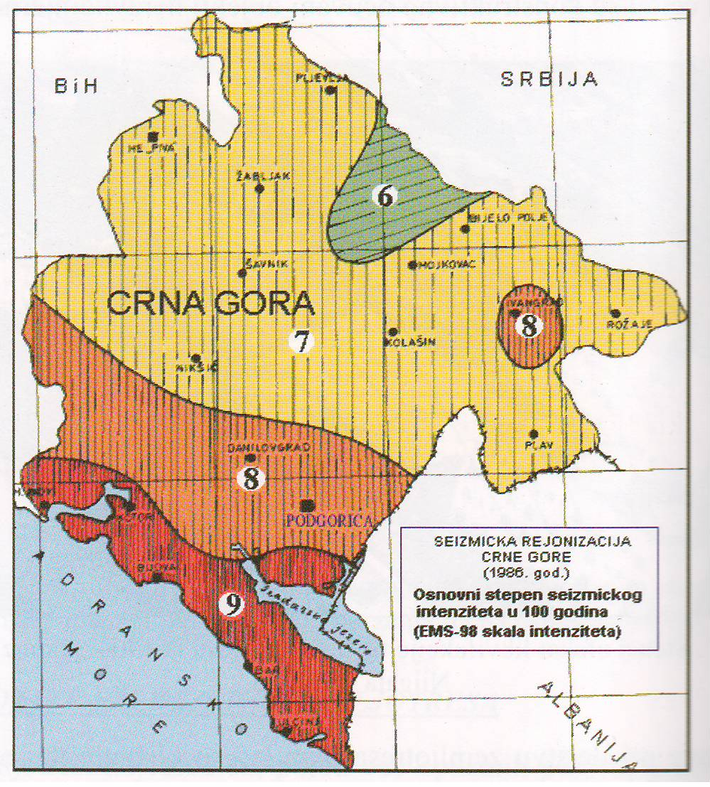
Fig. 5: Karta seizmičke rejonizacije Crne Gore (1986. god.)

Parametri zemljotresa
Oblast u unutrašnjosti Zemlje, gdje se začinje inicijalni udar, naziva se ognjište, fokus ili hipocentar (Fig. 6).

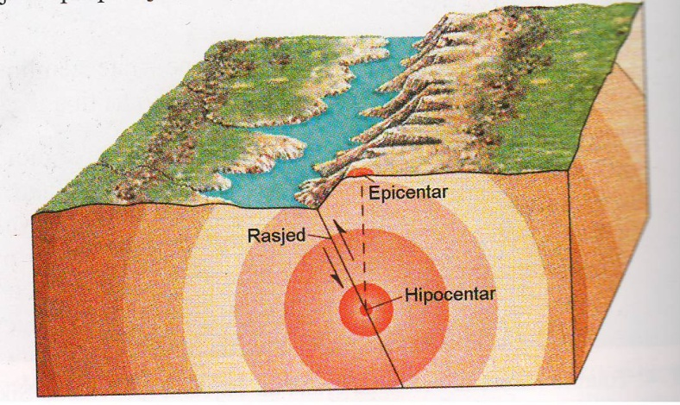
Fig. 6: Nastanak tektonskog zemljotresa

Po pravilu, treba razlikovati ognjište zemljotresa od oblasti ognjišta zemljotresa. Seizmički proces može početi u vrlo malom ognjištu, a zatim se proširiti na čitavu oblast ognjišta. Tako, na primjer, u slučaju pomjeranja duž rasjeda dužine desetine kilometara, pomjeranje nastupa u nekoj tački smanjene mehaničke otpornosti, a zatim se prostire po čitavoj dužini pomjeranja.
Projekcija hipocentra, ili oblasti hipocentra, na površinu Zemlje, naziva se epicentar, odnosno epicentralna oblast. Epicentralna oblast se najčešće poklapa sa oblašću maksimalnih razaranja, koja se naziva pleistoseista. Ukoliko je hipocentar predstavljen dugačkim vertikalnim rasjedom, epicentar će biti izdužen pojas, a po nagnutoj rasjednoj površini epicentralni pojas biće širi.
Momenat nastanka zemljotresa naziva se hipocentralno vrijeme, ili vrijeme u hipocentru. U seizmičkoj službi obično se koristi Griničko vrijeme. Momenat pri kojem počinje podrhtavanje tla u epicentru naziva se epicentralno vrijeme ili vrijeme u epicentru.
Rastojanje od epicentra do bilo koje tačke na Zemljinoj površini, izmjereno duž Zemljine površine, naziva se epicentralno rastojanje (Δ), Fig. 7.

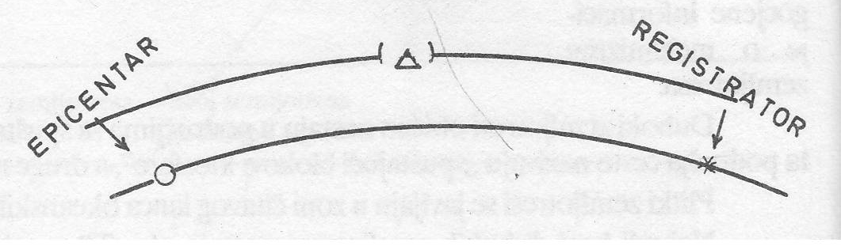
Fig. 7: Epicentralno rastojanje (Δ) se mjeri duž luka velikog kruga.

Epicentralno rastojanje se izražava u stepenima (1°=111,1 km).
Elastični talasi koji nastaju u hipocentru i koji se prostiru kroz Zemlju, nazivaju se seizmički talasi. Linije koje spajaju tačke u kojima je intenzitet zemljotresa isti, nazivaju se izoseiste (Fig. 8).
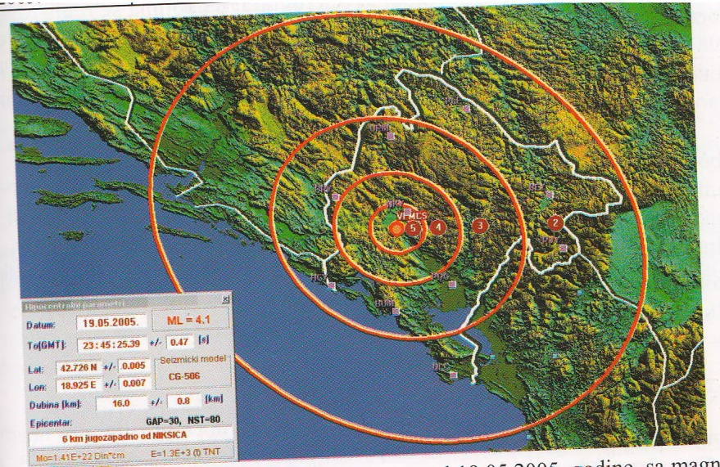
Fig. 8: Karta teorijski izoseista zemljotresa od 19.05.2005. godine, sa magnitudom 4,1 i epicentrom u blizini Nikšića.
Cifre na linijama izoseista odgovaraju stepenima određene seizmičke skale. Oblik i položaj izoseista zavisi od karaktera i pravca sila, tj. od mehanizma hipocentra, njegove dubine i geološke građe. Isto tako, ne mali značaj imaju mehanička svojstva stijena. Često, izoseiste u blizini epicentra primaju konture epicentralne oblasti, a sa udaljavanjem od epicentra sve više se približavaju krugovima. Pa ipak, treba naglasiti da je karakter te zavisnosti veoma složen i da oblik izoseista bitno zavisi od rasporeda sila u ognjištu. Iz tog razloga, oblast najvećih razaranja ne mora se uvijek poklapati sa epicentrom, mada to rastojanje obično nije veliko i nalazi se u granicama tačnosti određivanja epicentra.

Jačina zemljotresa
Magnituda
Najvažniji parametar jačine zemljotresa je magnituda. Taj pojam uveo je Č. Richter (1935) i ona zavisi neposredno od energije potresa. Kao što je rečeno, osnovni podatak za određivanje magnitude je maksimalna amplituda dobijena na zapisu seizmografa:
M = logA

Veza između magnitude (M), amplitude (A) i epicentralnog rastojanja (Δ), data je u obliku:
M = logA + 2,0941 Δ° + 2,19

Magnitudu zemljotresa ne smijemo miješati sa makroseizmičkim intenzitetom. Magnituda zemljotresa je mjera količine energije oslobođene u hipocentru, a makroseizmički intenzitet je mjera učinka te energije u nekoj tački na površini Zemlje.
Makroseizmički intenzitet zavisi od magnitude, tj. energije potresa, ali, sem toga, zavisi i od drugih uslova, kao što su: dubina hipocentra, epicentralna udaljenost, geološka građa, mehanizam pomjeranja u hipocentru itd. Tako se može desiti da zemljotres velike energije, makroseizmički bude slabo primijećen, ukoliko je njegov hipocentar na velikoj dubini.
Pogodnost magnitude za izučavanje zemljotresa ogleda se u tome što je ona u jednostavnoj vezi sa energijom zemljotresa. Analitički izraz te veze glasi:
logE = 4,4 + 1,5 M, gdje je E dato u džulima (J)

Veza između magnitude i seizmičkog intenziteta, uzimajući u obzir dubinu hipocentra, data je sledećim izrazom:
I₀ = 1,5 M – 3,5 logh + 3 h – dubina hipocentra

Iz ovog obrasca slijedi da povećanje magnitude za dvije jedinice, odgovara povećanju stepena seizmičkog intenziteta u epicentru za oko 3°.
Magnituda zemljotresa određuje se preko maksimalnog oscilovanja tla podužnih (P) talasa, poprečnih (S) talasa i površinskih (L) talasa.

Seizmički talasi
Energija koja se stvara u ognjištu zemljotresa širi se na sve strane u obliku elastičnih talasa, koje nazivamo seizmički talasi. Do Zemljine površine pristižu raznovrsni seizmički talasi, različiti po svojim karakterističnim osobinama prostiranja kroz različite sredine Zemljine kore. U osnovi, postoje tri vrste seizmičkih talasa: podužni, poprečni i površinski.
Podužni, longitudinalni, primarni ili "P" talasi. Ovi talasi predstavljaju brzu naizmjeničnu promjenu pritiska ili razređenja materije sa promjenom njene zapremine. Podužni ili "P" talas je talas tipa zvuka. Pri njegovom prolasku kroz stijene svaka čestica stijene se premješta naprijed i nazad u kretanju talasa. Na taj način, stijena trpi više zbijanja i razmicanja (Fig. 9), kao kada bi na jednom kraju oštro udarili čekićem.

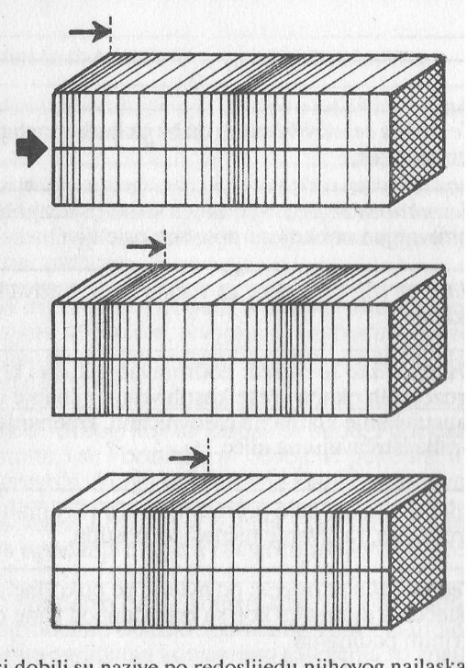

Fig. 9: Podužni talas: Oscilovanje čestica vrši se naprijed i nazad u pravcu prostiranja talasa

Poprečni, transverzalni, sekundarni ili "S" talasi. Ovi talasi deformišu materiju kroz koju prolaze, ali bez promjene njene zapremine. Pri prolasku "S" talasa čestice se premještaju upravno na pravac prostiranja talasa, kao konop koji je privezan za jedan kraj, a drugim krajem potržemo (Fig. 10). Oni se kreću manjom brzinom od podužnih talasa koja iznosi 4-4,5 km/sec.

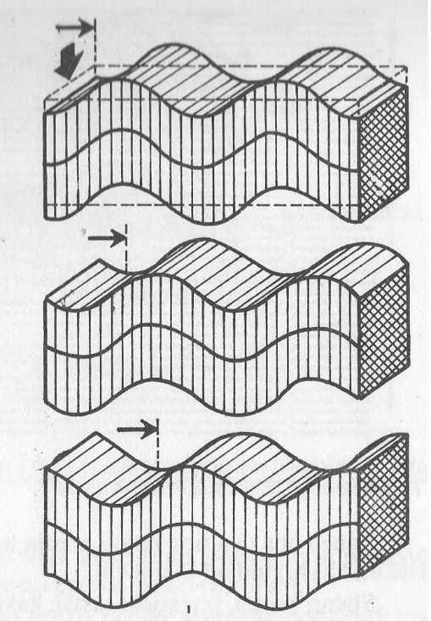

Fig. 10: Šema prostiranja poprečnih talasa

Površinski talasi. Talase koji prolaze kroz unutrašnje djelove Zemlje, prate površinski talasi, koji se prostiru po Zemljinoj površini. Postoje dva tipa površinskih talasa: Levijevi i Relijevi talasi. Površinski talasi nastaju na slobodnoj površini čvrstog, elastičnog prostora, slično gravitacionim talasima na površini neke tečnosti pod uticajem vjetra. Površinski talasi, obično, čine najintenzivniji dio zapisa. Njih još nazivaju "L" talasima ili dugim (long) talasima, pošto je perioda njihovog oscilovanja veća nego kod "P" i "S" talasa.

Seizmičke skale
Radi numeričkog istraživanja površinskih efekata, danas je u upotrebi nekoliko seizmičkih skala. Na području prethodne (SFR) Jugoslavije, bile su korišćene dvije podudarne skale: MCS skala ili Merkali – Kankani – Ziberg (Mercalli – Cancani – Sieberg) i znatno detaljniija MSK – 64 (Medvedev – Sponhauer – Karnik) ili skala Instituta Fizike Zemlje SSSR, koje su izražene u rasponu od 1-12 podeoka. U Evropskoj uniji, kao i od skoro u Srbiji i Crnoj Gori, koriste se tzv. EMS-98 skala (Evropska Makroseizmička Skala iz 1998. godine), takođe sa 12 podeoka. U Sjedinjenim Američkim Državama u primjeni je tzv. MM skala (modifikovana Merkalijeva), koja takođe ima 12 podeoka. U Japanu se koristi tzv. japanska skala sa 7 podeoka.
Još uvijek je u upotrebi Rihterova klasifikacija gdje se jačina zemljotresa izražava preko količine oslobođene energije u hipocentru.
U narednoj Tabeli dat je skraćeni oblik skale intenziteta MKS-64 i MCS.

STEPEN | OSNOVNI EFEKTI ZEMLJOTRESA | MAKSIMALNO UBRZANJE (%g)
I | Zemljotres registruju samo seizmografi. | < 0,7
II | Reaguju samo vrlo osjetljive osobe u mirovanju. | 0,7 – 1,2
III | Zemljotres osjeti više ljudi u unutrašnjosti grada. | 1,2 – 2,1
IV | U kućama zemljotres osjeti veći dio stanovnika, a na otvorenom samo pojedinci. Posuđe i prozori zveckaju. Pojedinci se bude iz sna. | 2,1 – 3,6
V | Podrhtavanje tla osjete mnogi i na otvorenom prostoru. Predmeti koji slobodno vise – zanjišu se. Kod pojedinaca izaziva manju paniku. | 3,6 – 6,0
VI | Potresanje osjete sve osobe i bježe iz kuća. Slike padaju sa zidova. Na slabijim zgradama nastaju manja oštećenja. | 6,0 – 10,0
VII | Nastaju rušenja i razaranja u znatne štete na namještaju u stanovima. Oštećenja se javljaju i na kvalitetnijim kućama. Ruše se dimnjaci na kućama, padaju crepovi. | 10,0 – 16,3
VIII | Javljaju se oštećenja na oko 25% kuća, neke slabije se ruše. U vlažnom tlu i padinama javljaju se manje pukotine. | 16,3 – 26,1
IX | Oko 50% zidanih kuća znatno je oštećeno, mnoge se ruše, a većina je neupotrebljiva za dalje stanovanje. | 26,1 – 41,4
X | Teška oštećenja nastaju na oko 75% zgrada, a većina njih se ruši. U tlu nastaju pukotine do nekoliko cm. Sa padina se odronjavaju stijene, stvaraju se velika klizišta u tlu. | 41,4 – 64,1
XI | Ruše se sve zidane zgrade. U tlu nastaju široke pukotine iz kojih prodire voda sa pijeskom i muljem. Javlja se veliko odronjavanje. | 64,1 – 98,8
XII | Nijedan vještački objekat ne može opstati. Tlo i reljef mijenjaju izgled. Zatrpavaju se jezera, rijeke mijenjaju korita. | > 98,8

Tabela 1: Skraćeni oblik skale intenziteta MKS-64 i MCS.

Termin hipocentar hoće da označi da je pravi izvor seizmičkih talasa u unutrašnjosti Zemlje. On se nalazi "ispod" centra razaranja na površini terena. Epicentar je vrh od centra.
Primarni "P" i sekundarni "S" talasi dobili su nazive po redosledu njihovog nailaska. Adekvatan naziv za njih je još push (udar) shake (potres). Fizičari, koji vole da daju nazive po tačnom matematičkom opisu pojava, nazivaju ih podužni i poprečni, ili talasima kompresije i smicanja.
Rihterova klasifikacija u svakodnevnoj upotrebi nije seizmička skala jer ne mjeri seizmički intenzitet, ali se koristi na osnovu veličine magnitude. Tako se jačina zemljotresa izražava preko Rihterove klasifikacije (skale) i preko veličine seizmičkog intenziteta po MCS (Merkalijevoj) skali.

